引擎
引擎又稱內燃機。內燃機依動力發生方法、原理及構造而不同分成數種引擎。而其中摩托車大多使用四行程與二行程引擎。

四行程引擎
此過程有四步驟，依序為進氣行程、壓縮行程、爆炸行程、排氣行程。
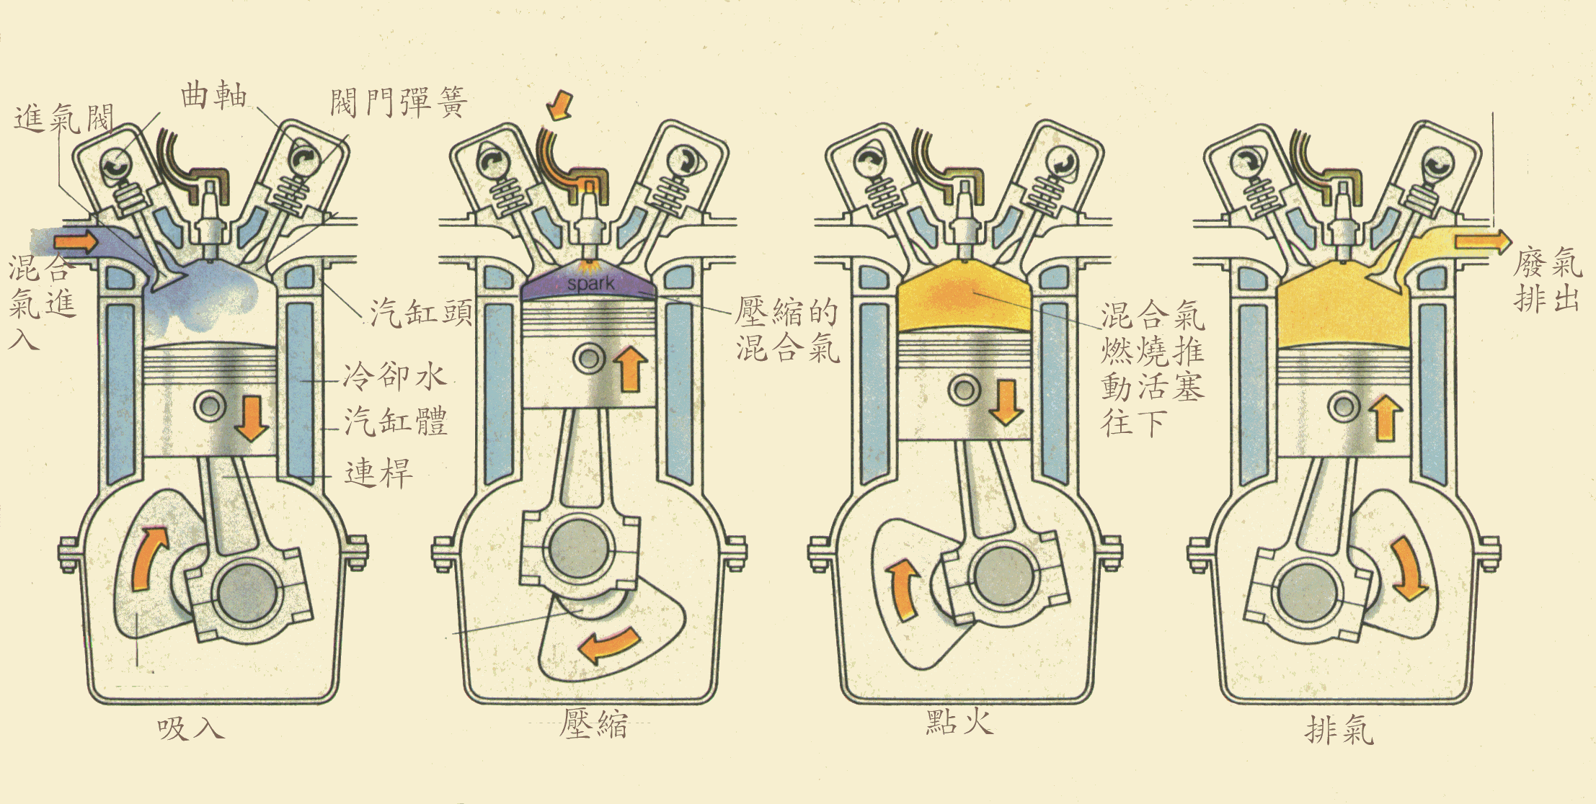

二行程引擎
此過程為二步驟，第一行程為爆炸與排氣，第二行程為進氣與壓縮。
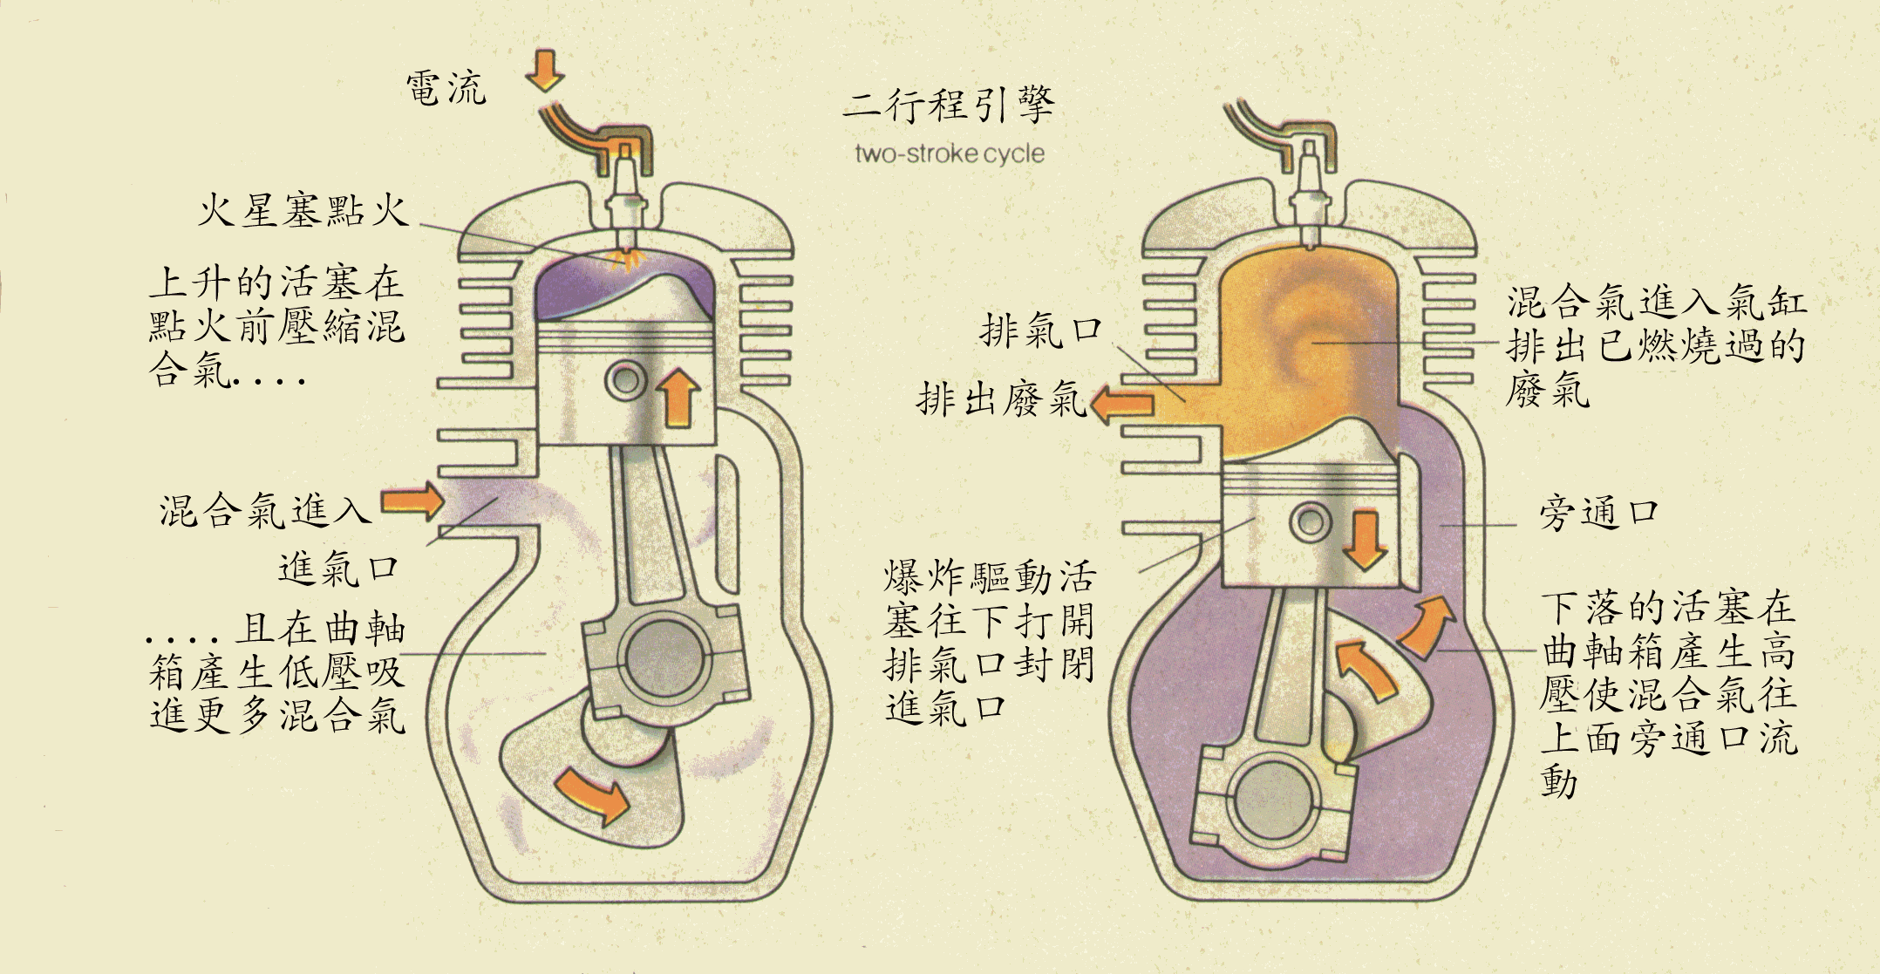
優缺點：二行程將進氣與壓縮一起進行，而爆炸與排氣於一行程完成，等於將四行程變成二行程，增加了爆炸次數，即活塞上下一落一次，就有一次動力行程，比四行程一循環次數多一倍，但換氣不夠充份，即爆炸時廢氣可能排放不完全或排出油氣，所以效率並非比四行程多一倍。二行程的最大優點就是結構簡單由活塞本身來控制，沒有氣閥，更容易達到高轉速，其缺點是低馬力，燃燒不完全。

噴射引擎
所謂的「噴射引擎機車」，是指機車裝置電子噴射系統（EMS），即是一種利 用電子感知器來控制系統－『燃料系統』、『點火系統』、『廢氣控制系統』－其中感知器種類：
１．大氣壓力感知：當車輛行駛時的海拔高度，由海拔高度的不同產生不同的電壓回饋，再由電腦作點火、噴油的修正。

２．進氣溫度感知：內部有熱敏電阻，它隨溫度的變化來影響內部的電阻值進而改變電壓。此用來偵測車輛外界的實際溫度，並將溫度的變化，轉換成電壓的回饋信號，使電腦得知外界溫度，再修正混合比和點火時間。

３．節氣門位子感知：內部有旋轉式的可變電阻，裝置在節氣門体上，利用油門踏板連接線來帶動感知器，經由內部可變電阻的移動而產生了電壓變化，將此電壓回饋給主電腦，經計算之後便可了解目前的加油情況了。

４．曲軸動力位子感知：內部有一種脈波發電機，當引擎旋轉時，會因為曲軸上的缺口通過此感知器，並產生磁場的變化，而輸出交流電壓波（ＡＣＶ），再將訊號送入電腦後再行控制點火噴油。此感知器有兩項功能：
ａ．感測引擎轉速並傳送信號到控制電腦。
ｂ．作為電腦控制點火提前角度的資料。

５．引擎工作室溫度感知：內部有熱敏電阻，它隨溫度的變化來影響內部的電阻值進而改變電壓。此用來偵測引擎冷卻水的溫度，當水溫產生變化時，感知器內部電阻也隨之改變。所以電腦就針對感知器送回來的電壓變化得知目前引擎的溫度，而來修正怠速，噴油及點火。

６．含氧感知：當排氣之含氧量超過時，即意味著混合比過稀，則輸出低電壓（0.45 V 以下）訊號給電腦，給予增加噴油量的指令；當排氣含氣量過低時，則輸出電壓高（0.45 V 以上）的訊號給電腦，給予減少噴油量的指令。

使引擎在最佳的狀況下運轉，有效的降低排氣污染及改善耗油。

避震器
避震器是一個彈簧與阻尼所組合。阻尼為阻止彈簧震盪的物質，大多為高黏滯性液體。彈簧與阻尼的搭配有三種情形。
臨界阻尼(Critical damping)：阻尼恰當使得彈簧壓縮後最短時間復原。
欠阻尼(Under damped)：阻尼過小使得彈簧會持續震盪一段時間。
過組尼(Over damped)：阻尼過大使得彈簧變型後無法立刻復原。
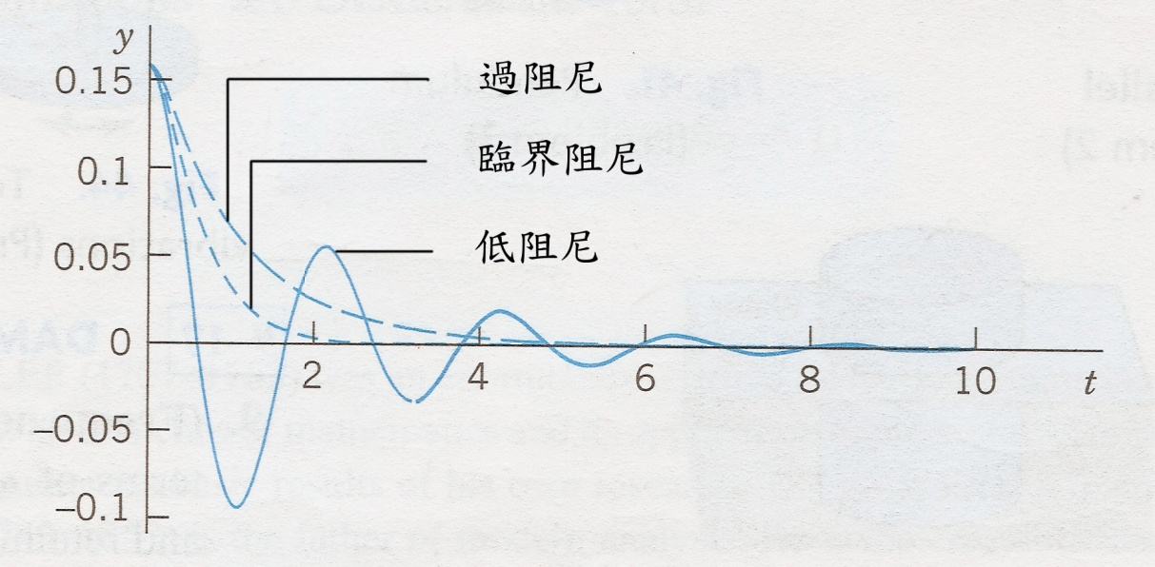

氮氣避震
全名為『氮氣輔助式油壓避震器』，傳統避震器常因內部過熱而導致阻尼油黏度會變稀，變稀後的阻尼油會使通過油閥門的阻力變低，降低了阻尼力，使我們稱為『阻尼衰退』（Shock Fade）；又常因活塞對阻尼油造成攪動而產生的氣泡造成阻尼力的喪失，再者高壓下減震筒溫度因為氣體摩擦而急據上升，溫度上升造成避震器油封損壞，而油封不良造成的漏油問題則是避震器損壞的一大主因，這直接關係到避震器的耐用性。
所以為了阻尼油的氣泡問題，製造商通常利用填充高壓氣體來減少氣泡的產生，這樣做其中最具代表性的產品當屬Bilstein(單筒式高壓避震器)利用『氣室』（Gas Chamber）充填高達20~30Bar的高壓氮氣，除了可以讓減震器特性更增Q度,最主要優勢，還是在於高壓氣體可以有效的避免阻尼油與氣體相互混合而成氣泡，這如同用高壓來抵抗你的水溫問題一樣（沸點與壓力成正比）。此外這個氣室也有對活塞(柱栓)的冷卻效果，因為活塞(柱栓)暴露在空氣中可獲致冷卻效果，延長避震器使用壽命。
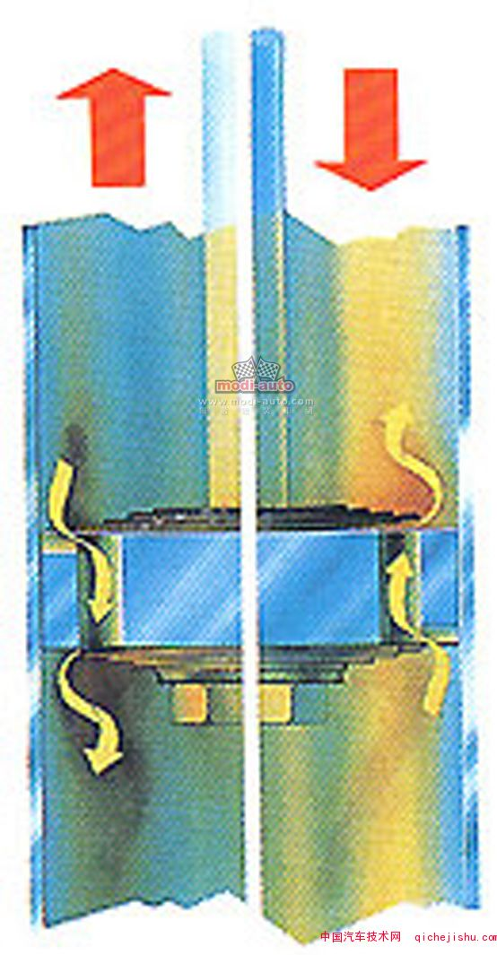

油氣分離避震器透視圖，此為單筒式設計，上半部的油室中充填了阻尼油，硬度由活塞上的閥門來決定。 而下半部氣室則充填了高壓氣體，職司上方油室的緩衝。
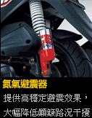
內部灌入高壓氮氣儲存於本體下端的氣室，以自由活塞分離油與氣體。此型避震器有反應較快、構造簡單、散熱容易及維修方便等優點。氣室在本體下端，以自由活塞分離油與汽體(油、氣分離式)。利用自由活塞將液壓油與高壓瓦斯氣體各隔一室，作動時利用氣體壓縮推動自由活塞，液壓油通過筒芯底阻尼閥上的油孔產生減衰力。 其氣室和液壓油室完全分離，在高壓的狀況下，不會有空穴的現象產生，所以在嚴苛的使用環境之下，仍可發揮高水準的穩定性能，另外油封因作動時直接受力於活塞上室之壓力，需要高度的耐壓且須特別注意的因其加工需要高精密度細膩度，故一般避震器生產商難以生產耐用性與穩定性高的單筒(管)式避震器。

霧燈
霧燈是利用光的穿透性原理，一般在夜間、山路、起霧、下雨天時使用，使用有良好穿透性的光可使來車在遠方即可發現。而光的穿透力與波長成正比，所以紅光的穿透力最強，紅綠燈、警車、消防車、救護車、煞車燈等等採用紅燈，一般汽機車、工地用燈的則採用穿透力次強的黃燈。
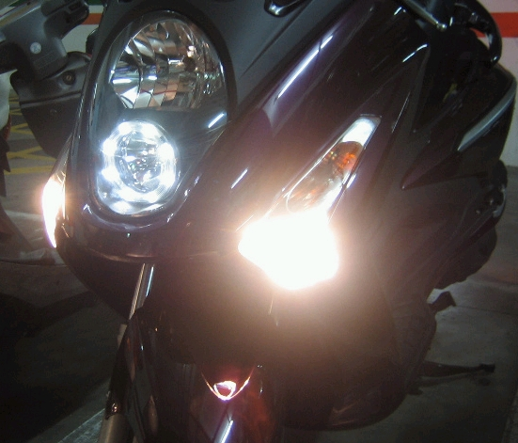

剎車

剎車系統
在日常的任何運輸工具中，剎車系統是不可少的，他可以保護乘者的安全，而摩托車的煞車，主要分作兩種：

鼓式煞車：其傳動原理跟腳踏車煞車的傳動原理相同，都是利用金屬線當作傳動的媒介。手壓剎車，經過煞車線透過一轉換器將剎車皮撐開，其中剎車皮是兩個半圓形體和在一起於輪框內，其將會撐開摩擦車輪輪框，已達減速。

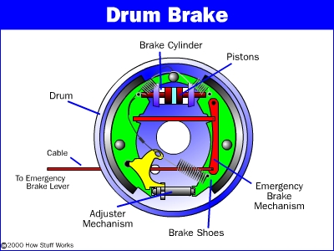

碟式煞車：其減速原理如同腳踏車，只是碟剎是利用碟盤夾住轉片，而轉片固定於輪胎。碟剎的傳動原理是利用帕斯卡原理，即利用油壓傳遞能量，相較於剎車線，較為快速且大，即較為省力。手壓剎車時，利用油壓方式推活塞，活塞上的剎車來令片擠壓碟盤，使碟盤夾住轉片，達到減速效果。

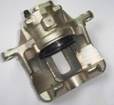
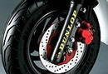

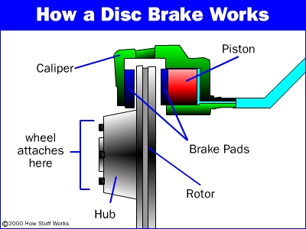

 | 優點 | 缺點
鼓式剎車 | 不易鎖死  制動力佳 | 清潔不易  煞車效力緊急時不足  散熱差
碟式剎車 | 易清潔  高靈敏性  散熱佳  較耐用 | 價格昂貴  不當使用時，會鎖死打滑

註：在施同樣大小的力，作用面積相同下，鼓式的制動力較佳，因為能量的傳輸中，鼓剎是用手拉動剎車線，撐開剎車皮，相較於碟剎是利用帕斯卡原理於油壓的傳遞，相對於相同的制動力，我們施力較小，所以才易認為碟式剎車制動性好。所以大卡車大多使用鼓式剎車，需求較佳的制動力，同時他會灑水，以免剎車系統過熱，使制動力下降。

碟剎中常見的剎車油
煞車油可分為兩種規格 DOT 與 SAE：
美國運輸部門（US Department of Transport）於1971年制訂了DOT3、DOT4、DOT5三個等級，並明訂了 13 項嚴格的測試項目，稱為 Federal Motor Vegicles Safety Standards-116，簡稱 FMVSS-116，其各項性能要求如下：
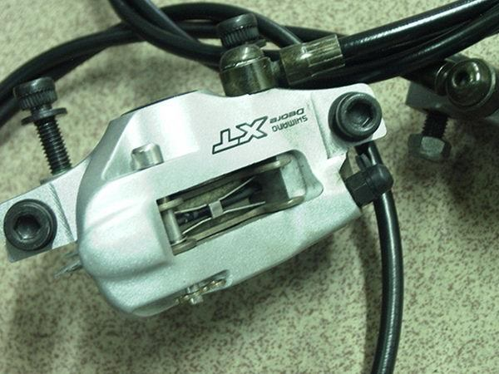
1. 平衡迴流沸點（ERBP）：
平衡迴流沸點乃是因為煞車油為一混合物，當其被蒸餾時，混合物中的單一物質便會依照其原本的特性，順序達到各自的沸點而汽化，因此煞車油整個的沸點便依照平衡迴流來定義，因此沸點越高表示煞車液越不容易被汽化，因而溶液中存在空氣的機會就越少。
2. 濕式平衡迴流沸點（WET ERBR）：
即煞車油中有了水分之後 ERBR 的值，煞車油用久之後，會吸收空氣中的水分，尤其是在操作煞車時，會提高煞車油的溫度，而一旦停止行駛時，煞車油開始冷卻，溫度經過一升一降更易促進空氣中的水分凝結，造成煞車油吸濕了。因此依照SAE及DOT規範，測試程序在煞車油的總重量百分之3.5的水分（3.5%Wt），再量其 ERBR 值，由附表可知一旦含水分之後 ERBR 值便大幅下降，而3.5%Wt及約是煞車系統在一年之內所吸收的水分，此即煞車油一年一換的道理，只要換一次油，就至少可以將ERBR值提高60～80℃;
常見煞車油規格
 | FMVSS-116 |  |  | SAE J1703  JAN 80 | SAE J1703f
 | DOT 3 | DOT 4 | DOT 5
ERBR （min）℃ | 205 | 230 | 260 | 205 | 205
-40℃黏度（max） | 1500 | 1800 | 900 | 1800 | 1800
WET ERBR（min） | 140 | 155 | 180 | 140

3. 黏度：太黏會造成液體流動性降低，故必須加以限制。
4. 高溫及化學穩定性
5. ＰＨ 值：酸性會腐蝕零件，因此必須控制其酸鹼度。
6. 抗腐蝕性能
7. 低溫流動性及外觀：混濁的外觀表示已經變質了，低溫：X
8. 蒸發損失
9. 容水性：煞車油的容水性要好，若是不好時，水大部分以純水的狀態存在，因此，只要溫度一達100℃時，水就蒸發為氣體，如此一來，當煞車時氣體會受到壓縮而縮小體積，推力便不能完全傳遞到達卡鉗，便會產生煞車有軟手的現象。
10. 相容性：DOT3與DOT4因基礎油相同所以相容，其狀況適合一般車輛使用，DOT 4 與 DOT 5 因基礎油不同，所以不相容，請務必注意，不可混加；
11. 抗氧化性
12. 對橡膠的影響
13. 模擬實車衝擊試驗
FROM: http://www.offroadbike.idv.tw/brakesystem02.htm
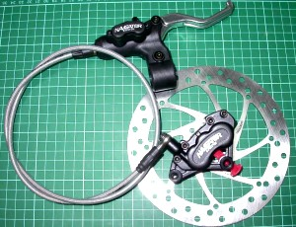

碟盤改裝
可以將碟煞系統之碟盤加大,藉由增大力臂之原理來增加剎車力道。

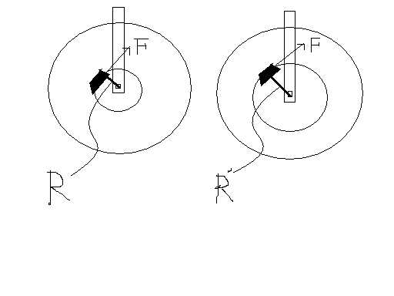

輪胎

輪胎是車子與地面直接的接觸，所以輪胎的特性與地面有極大的關係。輪胎最重要的就抓地力。主要影響分為四種：

- 材質：外觀並無變化，但主要影響到輪胎的吸震性、抓地力、散熱性及耐磨程度當。

- 胎紋：胎紋愈多，抓地力愈差！晴天時賽車用的輪胎幾乎都是光頭胎。胎紋與胎紋間的區塊稱作胎塊，當此面積愈大，表示對地接觸面積愈大，所以抓地力愈好。而胎紋的主要目的是下雨天時將地面積水排開，故胎紋又稱排水線。排水線愈多愈能有效排掉地面積水，使得胎塊能有更多面積接觸地面。此外還影響安靜度（行駛時的噪音）、胎面壓力以及胎面是否磨耗均勻（駕駛時操控性和降低滾動的抵抗）

- 熱溶與半熱溶胎：指當輪胎達一定溫度時，會稍稍融化表面的輪胎，使輪胎產生黏度。所以賽車時，會有一圈暖胎時間，使輪胎達到工作溫度。但是熱溶與半熱溶輪胎在晴天時才會發揮作用，雨天難以達到工作溫度。雨天的抓地力決定於胎紋。

- 結構：影響著輪胎的耐震性（震動造成輪胎崩散）、安定性、高速耐久性。
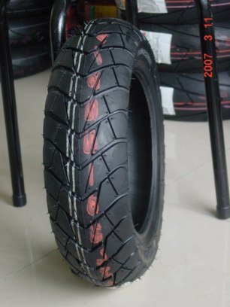
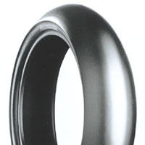

基本標示
我們常會在輪胎上面看到類似左下方的標示，195代表輪胎的寬度(mm)，60代表輪胎的扁平率即輪胎高(H）/輪胎寬(W）*100%，Ｒ代表輪胎之結構為輻射層結構，14代表輪胎的尺寸為14吋。

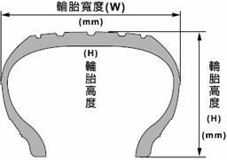
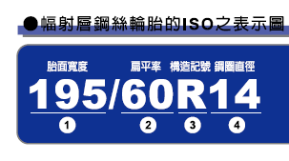

何時該換胎
為了瞭解保護自身的安全，是必要認識輪胎的使用限度，當胎紋磨耗至胎紋深度小於1.6mm時，就是胎換輪胎的時候了，輪胎公司也會再輪胎上做出提示如右圖，胎紋會成不連續狀，也會有一個△來只是安全殘溝。了解輪胎多一點，對生命就多一分保障，希望此常識受用無窮。

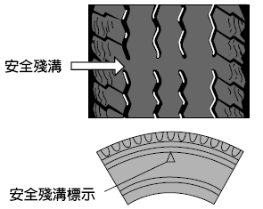

機車輪胎與汽車輪胎的差別
汽車輪胎與機車輪胎最明顯的差別在於汽車是利用傳動使輪胎的左右轉動而使車子轉彎；機車則是利用內徑與外徑的差異，使速度的產生差別而轉彎，所以在機車上的輪胎的內徑與外徑會影響轉彎順暢度。也因此汽車的輪胎外型較方正，而機車相對較像圓潤的菱形狀。
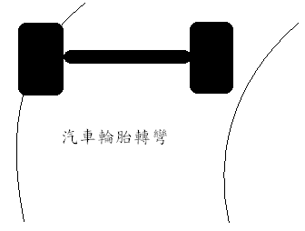
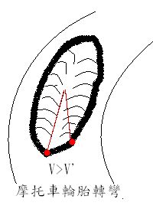

輪胎花紋的主要種類及特徵
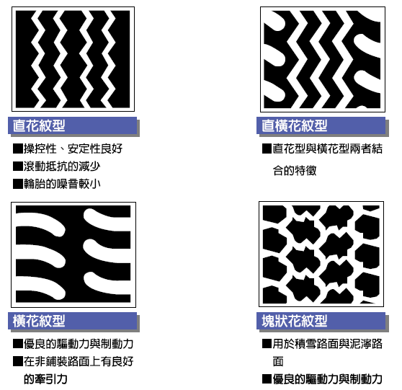

FROM: http://www.yokohamatire.com.tw/information

省油與環境保護

騎車別忘了愛護我們的地球
地球只有一個，當正使用燃料時，有曾想過排放出來的廢氣是否對地球造成嚴重傷害，甚至危害到後代的子孫。常聽到保護地球人人有責，那該從何保護起？汙染又從何處來？該如何解決？那就先從生活不可或缺的交通工具做起吧！
其中汙染最以最嚴重的『二行程』引擎講起，因為行程所需要的活動零件比四行程引擎少，構造較輕巧，但由於排氣時同時進氣，故容易將未燃的氣體排出，造成燃料的浪費和空氣的污染。二行程引擎不環保的原因還有一個，因為二行程為了潤滑是連機油一起燃燒的，因此常會冒出煙，造成汙染。以下比較其他引擎的污染程度：

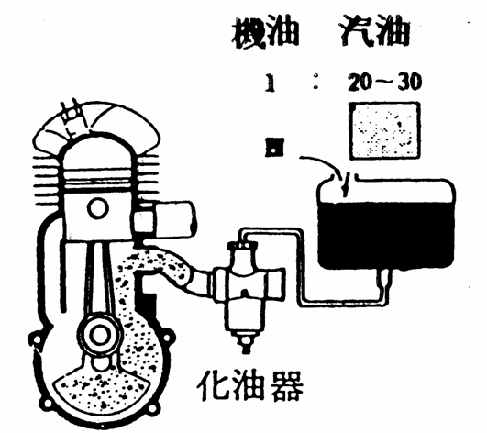

污染程度：
二行程＞四行程＞噴射引擎

因為二行程進氣排氣簡略所以污染較四行程嚴重；其中噴射引擎利用電腦控制所以較環保

省油：
噴射四行程引擎＞化油器四行程引擎＞噴射二行程引擎＞化油器二行程引擎

二行程循環引擎，其活塞在汽缸內活動兩個行程(曲軸旋轉一圈)就必須完成進氣,壓縮,動力,排氣.等四個步驟，因沒有獨立的進氣與排氣行程，而且壓縮與動力行程都比四行程循環引發短,所以較耗油，而噴射引擎又比化油器省油)

動力效能：
噴射二行程引擎＞化油器二行程引擎＞噴射四行程引擎＞化油器四行程引擎

因為二行程曲軸每轉動一次便供油一次，爆發一次，所以在動力的輸出上二行程較四行程好)

如何省油
隨著人類過度使用石油，使的全世界油價不斷上漲，省油變成日常生活中重要的課題。

- 首先使用機車最好每一千公里就要定期保養，更換機油。

- 每五千公里更換空氣濾清器和火星塞，以維持機車的最佳運轉狀態。

- 輪胎的胎壓不足會造成滾動阻力而增加油耗，因此時常檢查輪胎的狀況是不可或缺的，除了省油還可確保乘者安全。

- 等紅綠燈時，如果超過一分鐘，也可以先熄火等候。

- 每天熱車的時間大約十秒就夠了。

- 如果想要省一點錢，１２５ｃｃ的機車在加油時可改加９２無鉛汽油，此不會傷引擎，尾速維持一定，只影響起步時的爆發力，會比加９５無鉛汽油還小一點。

- ５０ｃｃ車子在時速４０～６０公里時比較有效率；而１２５ｃｃ車子在時速５０～７０公里比較有效率，比較省油。

其中最省油、最保護我們環境的方法還是少騎車，並多多使用大眾運輸，才是最直接最積極的方法。

